Технологическая карта урока
Класс 4 А
Предмет технология Дата_ 16.04.2020
ФИО учителя Кокошко Е.В.
Тема урока Ракетостроение. Ракета – носитель. .
1.Обязательно: Сделать поделку «Ракета».
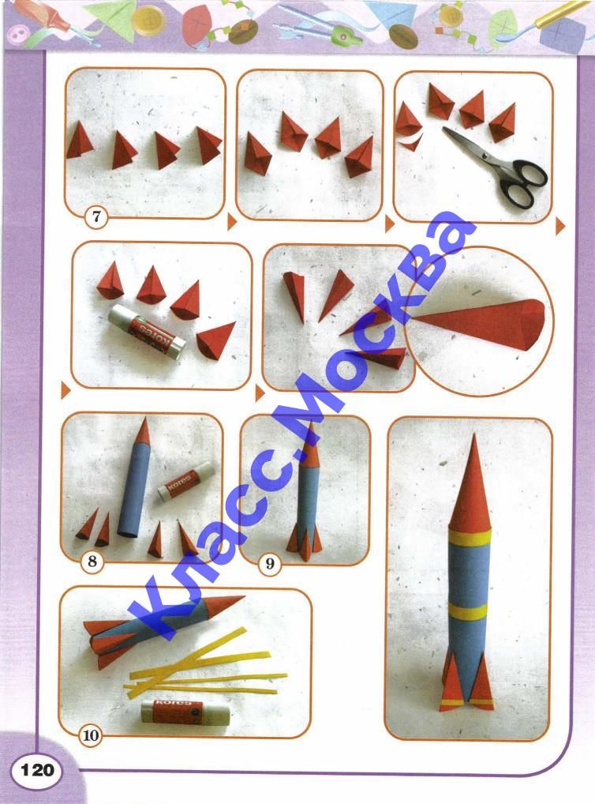
3. Сфотографировать (отсканировать) выполненную поделку.
Сохранить в виде файла (имя файла – фамилия ребенка, расширение - PDF, JPEG или JPG), прислать на эл. адрес lenakokoshko@yandex.ru или WhatsApp 89615279784
- Срок выполнения.
ВНИМАНИЕ: до 21.00 22 апреля
- АДРЕС ДЛЯ ОБРАТНОЙ СВЯЗИ:
- lenakokoshko@yandex.ru или WhatsApp 89615279784

